บทที่ 4
การทดลองและทดสอบการทำงาน

4.1 เงื่อนไขและสภาวะในการทดลอง
อุปกรณ์ที่ใช้ในการทดสอบ
- เครื่องคอมพิวเตอร์
  - ระบบปฏิบัติการ Windows XP Service Pack 2
  - หน่วยความจำ 256 MB
  - ซีพียู 1.54 GHz
  - เนื้อที่ฮาร์ดดิสค์ 40 GB
- โทรศัพท์มือถือ
  - Nokia 6600
  - มีอุปกรณ์ Bluetooth
  - GPRS
  - MIDP 2.0
- บอร์ดควบคุม
- Interface Module
- เครื่องใช้ไฟฟ้า
เงื่อนไขและสภาวะในการทดลอง
  - สื่อสารโดยใช้สายเชื่อมระหว่าง Interface Module แต่ละตัว
  - เครื่องคอมพิวเตอร์ที่สมาร์ทโฮมเซิร์ฟเวอร์ทำงานไม่มีการทำงานอย่างอื่นควบคู่ที่อาจจะส่งผลรบกวนการทำงานของโปรแกรมได้ เช่น โปรแกรมที่ใช้กำลังซีพียูหรือหน่วยความจำอย่างมาก โปรแกรมที่ติดต่อใช้งานพอร์ตอนุกรม เป็นต้น
  - เครื่องสมาร์ทโฮมเซิร์ฟเวอร์มีการกำหนดค่าเกี่ยวกับการเชื่อมต่อเครือข่ายอย่างถูกต้อง เช่น อินเทอร์เน็ต (Internet) บูลทูธ (Bluetooth) เป็นต้น
  - อุปกรณ์ไฟฟ้าที่ใช้กับ Interface Module ไม่เกินมาตรฐานที่ Interface Module รองรับได้

4.2 การทดลองการเพิ่ม Interface Module เข้าสู่ระบบ
เมื่อ Interface Module เริ่มการทำงาน Interface Module จะร้องขอเพื่อทำการลงทะเบียนเข้าระบบ สมาร์ทเซิร์ฟเวอร์จะตรวจสอบประเภทของอุปกรณ์ จำนวนแชนแนล ถ้าเป็นอุปกรณ์ที่รู้จักก็จะทำการลงทะเบียนอุปกรณ์นั้นๆ เข้าสู่ระบบ เพื่อให้ผู้ใช้สามารถใช้งานได้
จากรูปเมื่อมีชุด Switch Module เข้ามาใหม่ ระบบจะทำการลงทะเบียนอุปกรณ์ต่างๆ แล้วตรวจสอบจำนวนแชนแนล พร้อมทั้งกำหนดชื่ออุปกรณ์ให้อัตโนมัติ

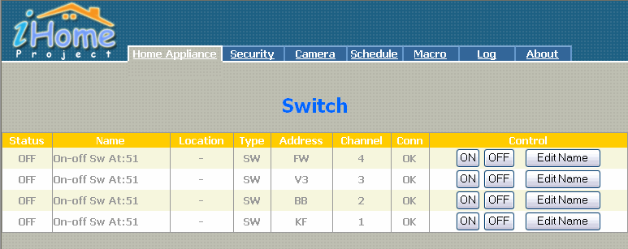
รูปที่ 4-1 แสดงการลงทะเบียนของ Switch Module เข้าสู่ระบบ

4.3 การทดลองการกำหนดค่าให้กับ Interface Module
หลังจากการลงทะเบียน ผู้ใช้จะเห็นว่ามี Interface Moduleใหม่เพิ่มเข้ามาจากหน้าจอควบคุม ซึ่งจะถูกกำหนดค่าเริ่มต้นเป็นค่ามาตรฐาน ทั้งนี้สามารถกำหนดใหม่ภายหลังได้
จากรูปเป็นการกำหนดชื่อให้กับอุปกรณ์ที่แอดแดรส FW ให้มีชื่อว่า “Light”

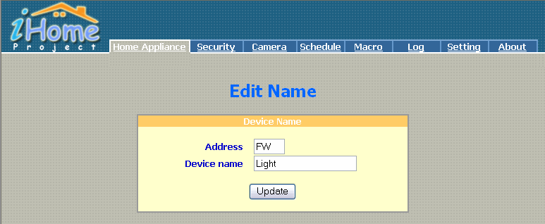
รูปที่ 4-2 แสดงหน้าจอในการกำหนดชื่อให้อุปกรณ์

เมื่อกดปุ่ม Update ระบบจะทำการปรับปรุงชื่อที่แอดแดรส FW ให้ตามชื่อที่ได้ตั้งไว้

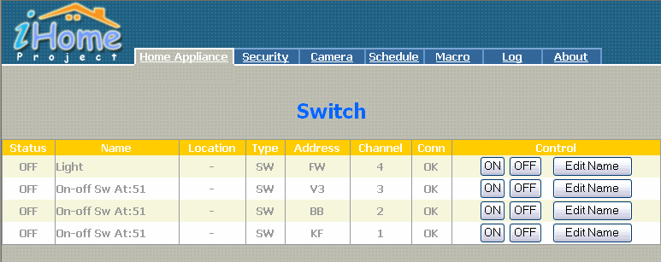
รูปที่ 4-3 แสดงผลลัพธ์หลังจากกำหนดชื่อให้อุปกรณ์

4.4 การทดลองการนำ Interface Module ออกจากระบบ
อุปกรณ์ที่เชื่อมต่อเข้ามาและพร้อมใช้งาน ในฟิลด์ Conn ต้องเท่ากับ OK ถ้าเท่ากับ Fail จะหมายถึงอุปกรณ์ขาดการเชื่อมต่อ ซึ่งผู้ใช้จะไม่สามารถควบคุมอุปกรณ์นั้นๆ ได้

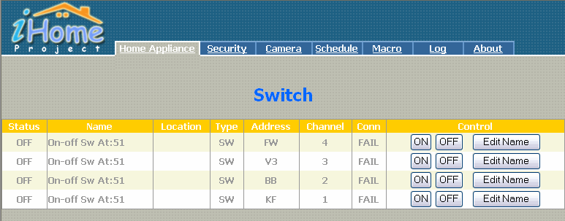
รูปที่ 4-4 แสดงภาพอุปกรณ์ที่ Fail ซึ่งจะไม่สามารถใช้งานได้

4.5 การควบคุมการทำงานของ Switch Module ผ่านเว็บบราวเซอร์
การควบคุมของ Switch Module มี 2 ฟังก์ชันคือการเปิดและการปิด การเปิดคือการจ่ายกระแสไฟฟ้า เครื่องใช้ไฟฟ้าที่ต่ออยู่กับแชนแนลที่ทำการเปิดก็จะสามารถทำงานได้ ในทางตรงข้าม การปิดจะเป็นการหยุดจ่ายกระแสไฟฟ้า เครื่องใช้ไฟฟ้าก็จะหยุดการทำงาน ทั้งนี้อุปกรณ์ที่นำมาต่อกับ Switch Module จึงควรเป็นอุปกรณ์ที่ไม่เสียหายจากการเกิดกระแสไฟฟ้าดับกะทันหัน เช่น โคมไฟ วิทยุ เป็นต้น
จากรูปจะเป็นการสั่งเปิดอุปกรณ์ที่แอดแดรส FW
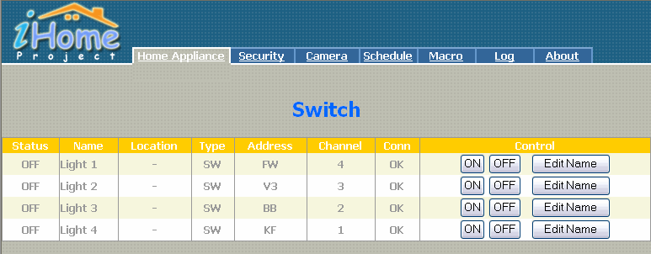
รูปที่ 4-5 แสดงสถานะก่อนการสั่งเปิดอุปกรณ์ที่แอดแดรส FW

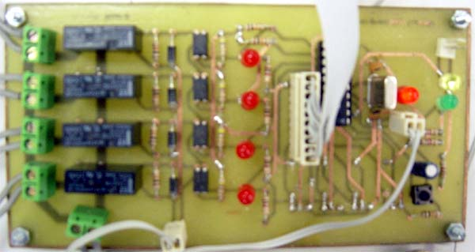
= ON
= OFF
รูปที่ 4-6 แสดงไฟสถานะรีเลย์ของ Switch Module ก่อนการสั่งเปิดอุปกรณ์ที่แอดแดรส FW

หลังจากกดปุ่ม ON ค่าสถานะของอุปกรณ์ที่แอดแดรส FW จะเปลี่ยนเป็นจาก OFF เป็น ON

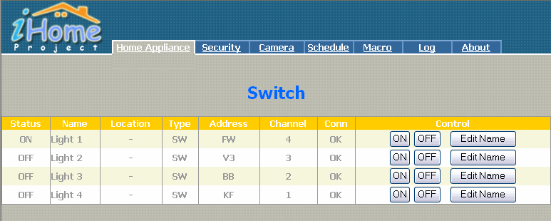
รูปที่ 4-7 แสดงสถานะหลังการสั่งเปิดอุปกรณ์ที่แอดแดรส FW
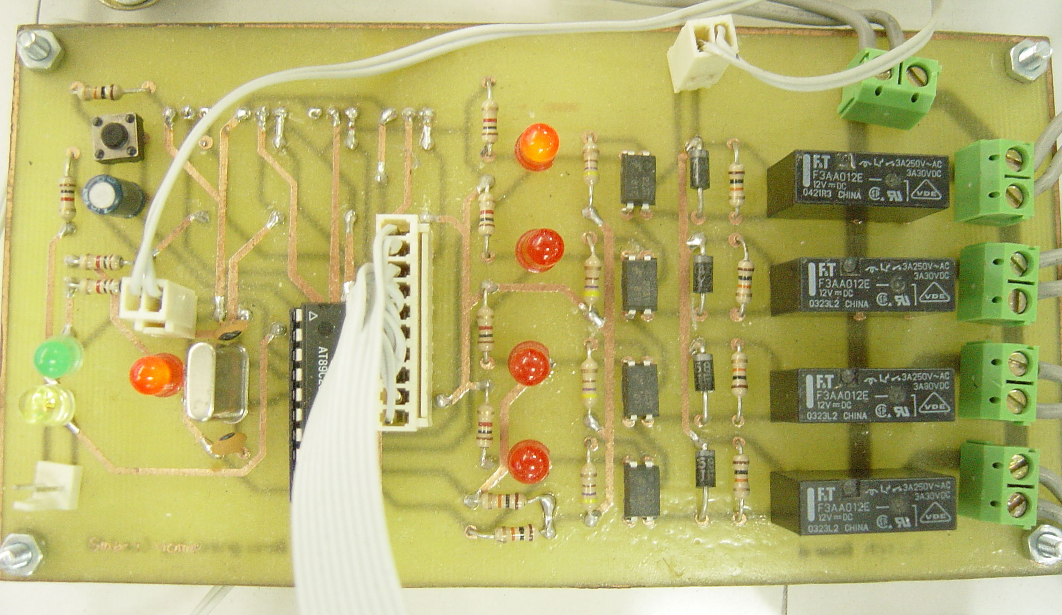
= ON
= OFF
รูปที่ 4-8 แสดงไฟสถานะรีเลย์ของ Switch Module หลังการสั่งเปิดอุปกรณ์ที่แอดแดรส FW

4.6 การควบคุมการทำงานของ Switch Module ผ่านโทรศัพท์มือถือ
เมื่อต้องการเปลี่ยนสถานะการทำงานของอุปกรณ์ให้เลือก Change Status จากนั้นกด Select แล้วรอผลลัพธ์ตอบกลับมา ถ้า Complete แสดงว่าอุปกรณ์มีการเปลี่ยนแปลงสถานะเรียบร้อยแล้ว แต่ถ้า Fail แสดงว่าอุปกรณ์ยังไม่มีการเปลี่ยนสถานะ ซึ่งอาจเกิดจากความผิดพลาดบางอย่าง โดยสามารถทราบสถานะของอุปกรณ์ได้จากการกดปุ่ม Select ที่อุปกรณ์หรือสังเกตจากสีของรูปภาพหลอดไฟด้านหน้า
จากรูปเมื่อกด Change Status เพื่อเปลี่ยนสถานะของ Light 1 จาก เปิดเป็นปิด จากนั้นมีการตอบ Complete กลับมา แสดงว่าอุปกรณ์ได้ทำการปิดเรียบร้อยแล้ว แล้วจึงปรับปรุงการแสดงผลที่หน้าจอให้ Light 1 มีสถานะเป็น OFF
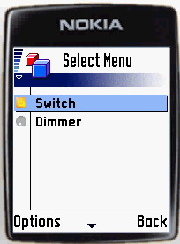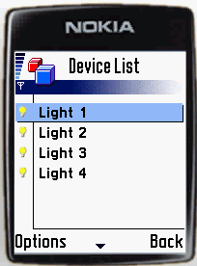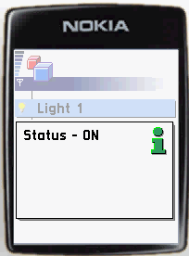
รูปที่ 4-9 รูปแสดงสถานะของอุปกรณ์ชื่อ Light 1 เมื่อกดปุ่ม Select

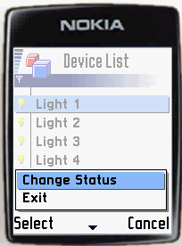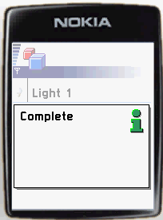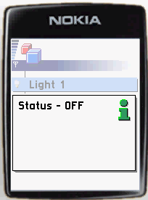
รูปที่ 4-10 แสดงการเปลี่ยนสถานะของอุปกรณ์ชื่อ Light 1
4.7 การควบคุมการทำงานของ Switch Module แบบ Manual
Switch Module คืออุปกรณ์ที่ช่วยควบคุมการเปิดปิดของเครื่องใช้ไฟฟ้า ซึ่งในปริญญานิพนธ์นี้ออกแบบให้สามารถควบคุมเครื่องใช้ไฟฟ้าได้ 4 แชนแนล ในการใช้งานแบบ Manual นั้น เมื่อผู้ใช้มีการกดปุ่มเพื่อเปลี่ยนสถานะ เช่น จากปิดเป็นเปิด หรือเปิดเป็นปิด จะมีการรายงานสถานะไปที่เซิร์ฟเวอร์ โดยผู้ใช้สามารถตรวจสอบสถานะได้จากบนเว็บหรือบนโทรศัพท์มือถือ

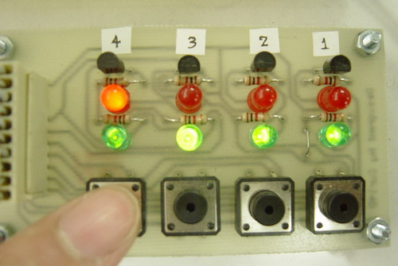
รูปที่ 4-11 แสดงการกดปุ่มเพื่อสั่งปิดอุปกรณ์ไฟฟ้าที่แชนแนล 4

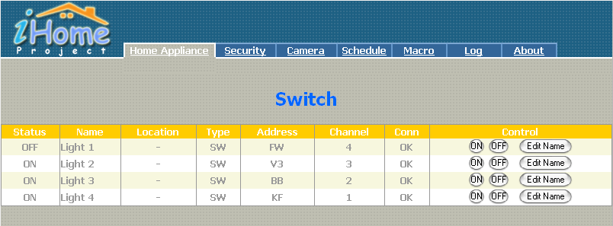
รูปที่ 4-12 แสดงสถานะหลังการสั่งปิดอุปกรณ์ไฟฟ้าที่แชนแนล 4

4.8 การควบคุมการทำงานของ Dimmer Module ผ่านเว็บบราวเซอร์
การควบคุมของ Dimmer Module มี 1 ฟังก์ชันคือการควบคุมระดับความสว่าง ซึ่งแบ่งเป็น 8 ระดับ คือ 0 - 7 ระดับ 0 คือ ปิด ระดับ 7 คือเปิดให้สว่างสุด
จากรูประดับความสว่างของอุปกรณ์ที่แอดแดรส XA ตอนนี้อยู่ที่ระดับ 0

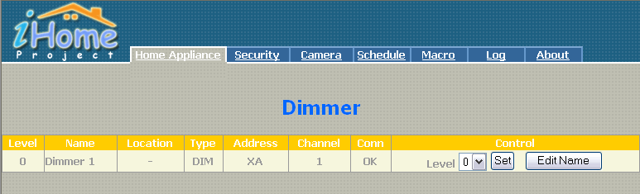
รูปที่ 4-13 แสดงการระดับความสว่างก่อนการตั้งค่าอุปกรณ์ที่แอดแดรส XA

เมื่อทำการปรับระดับความสว่างไปที่ 5 แล้วกดปุ่ม Set ระบบจะทำการเปลี่ยนระดับความสว่างจากระดับ 0 เป็นระดับ 5 แล้วแสดงผลกลับมาที่หน้าจอ

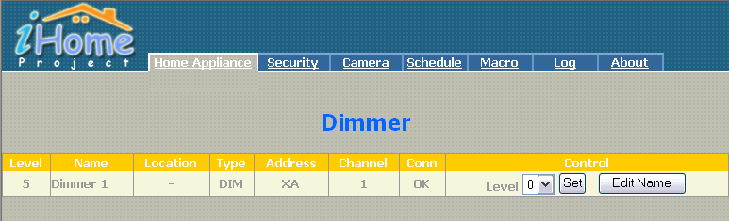
รูปที่ 4-14 แสดงการระดับความสว่างหลังการตั้งระดับความสว่างที่แอดแดรส XA

4.9 การควบคุมการทำงานของ Dimmer Module ผ่านโทรศัพท์มือถือ
เมื่อต้องการเปลี่ยนระดับความสว่างของอุปกรณ์ ให้เลือกไปที่ Change DimLevel จากนั้นทำการกำหนดค่าระดับความสว่าง แล้วกด Ok รอการตอบกลับ โดยถ้าตอบ Complete กลับมาแสดงว่ามีการปรับระดับความสว่างเรียบร้อยแล้ว แต่ถ้าตอบ Fail แสดงว่าเกิดความผิดพลาดเกิดขึ้น
จากรูปจะเป็นการปรับระดับความสว่างของอุปกรณ์ชื่อ Room Dimmer ซึ่งมีความสว่างอยู่ที่ระดับ 3 ให้มีความสว่างที่ระดับ 5 เมื่อกด Ok แล้ว ได้รับการตอบ Complete กลับมา แสดงว่าได้ปรับระดับความสว่างเป็นระดับ 5 เรียบร้อยแล้ว
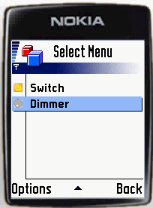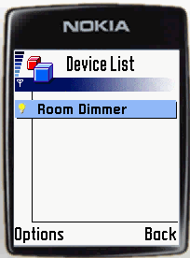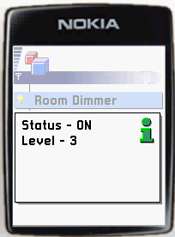
รูปที่ 4-15 แสดงระดับความสว่างของอุปกรณ์ชื่อ Room Dimmer เมื่อกดปุ่ม Select

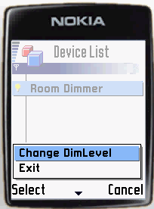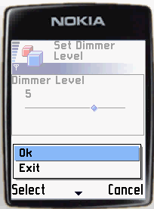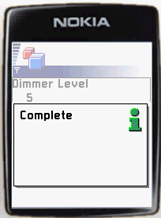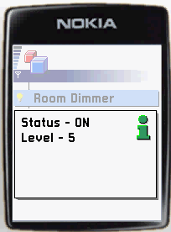
รูปที่ 4-16 แสดงการปรับระดับความสว่างของอุปกรณ์ชื่อ Room Dimmer

4.10 การทดลองปรับระดับความสว่างของ Dimmer Module แบบ Manual
Dimmer Module คืออุปกรณ์ที่ช่วยควบคุมความสว่างของหลอดไฟ ซึ่งในปริญญานิพนธ์นี้ออกแบบให้สามารถควบคุมได้ 1 แชนแนล ในการใช้งานแบบ Manual นั้น ผู้ใช้ต้องกดปุ่ม Toggle เพื่อเปลี่ยนสถานะให้อยู่ในโหมด Manual แล้วทำการหมุนปุ่มปรับระดับความสว่าง ซึ่งมีทั้งหมด 8 ระดับ (0-7) และจะมีการรายงานสถานะไปที่เซิร์ฟเวอร์ โดยผู้ใช้สามารถตรวจสอบสถานะได้จากบนเว็บหรือบนโทรศัพท์มือถือ

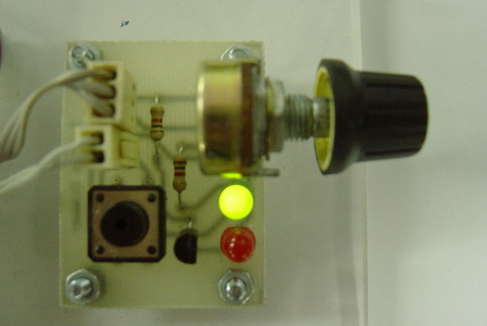
รูปที่ 4-17 แสดงปุ่มปรับความสว่างแบบ Manual

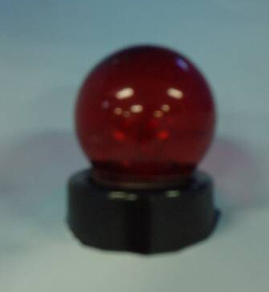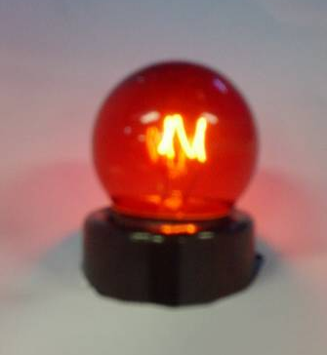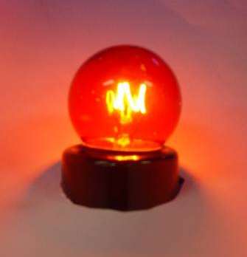
รูปที่ 4-18 แสดงระดับความสว่างที่ 0 , 3 และ 7 ตามลำดับซ้ายไปขวา

4.11 การควบคุมการทำงานของ Security Module ผ่านเว็บบราวเซอร์
การควบคุมของ Security Module มี 2 ฟังก์ชันคือการเปิดและการปิด การเปิดคือการทำให้ช่องรับข้อมูลของ Security Module ซึ่งต่ออยู่กับ Sensor อยู่ในสถานะพร้อมทำงาน และสามารถตรวจจับความผิดปรกติได้ ส่วนการปิดคือการปิดช่องรับข้อมูล ซึ่งจะไม่มีการแจ้งเตือนหรือรายงานใดๆทั้งสิ้นในช่องรับข้อมูลที่ได้ทำการปิดไว้
การทดลองต่อไปนี้ ทดลองโดยให้คนเดินผ่านบริเวณที่มีการตั้ง Sensor จับการเคลื่อนไหวไว้

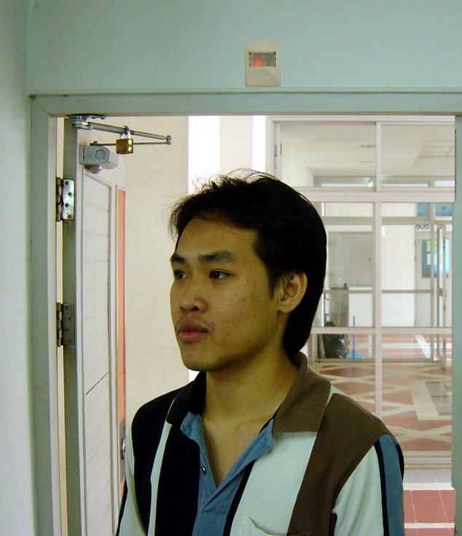
รูปที่ 4-19 แสดงเหตุการณ์เมื่อมีคนเดินผ่าน PIR Sensor (Front Door)

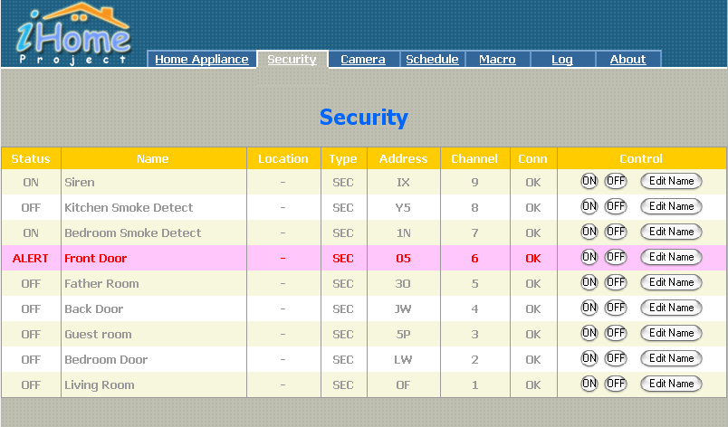
รูปที่ 4-20 แสดงสถานะของเซ็นเซอร์ Front Door ที่ตรวจพบความผิดปกติ

ในลักษณะเดียวกัน เป็นการทดลองโดยใช้เซ็นเซอร์ตรวจจับควัน (Smoke Detector) โดยจุดไฟเพื่อให้กำเนิดควันไปที่ตัวตรวจจับควัน

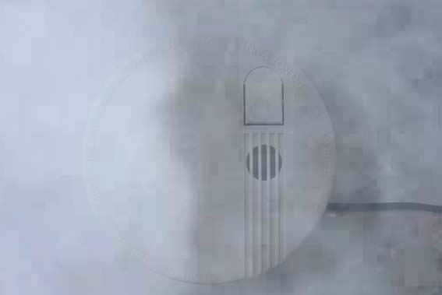
รูปที่ 4-21 แสดงเหตุการณ์เมื่อเกิดเพลิงไหม้ที่ Bedroom Smoke Detector

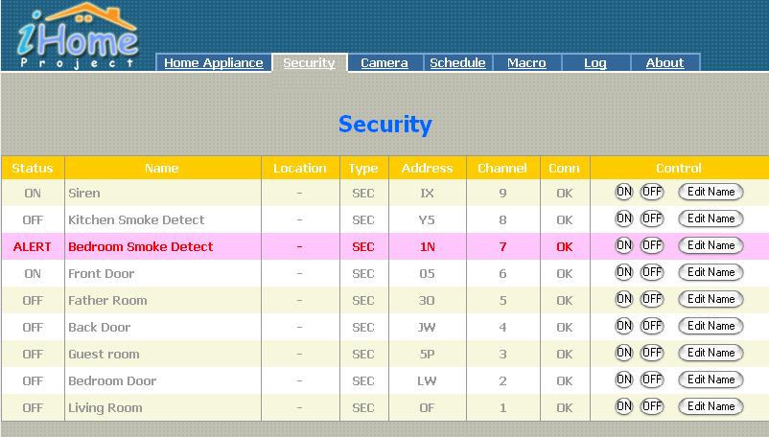
รูปที่ 4-22 แสดงสถานะของเซ็นเซอร์ Bedroom Smoke Detector ที่ตรวจพบความผิดปกติ

ขณะเดียวกันที่เซ็นเซอร์ตรวจจับความผิดปรกติได้ Security Module จะสั่งให้ Siren ทำงาน สังเกตที่ไฟแสดงสถานการทำงานของไซเรนจะติดขึ้น

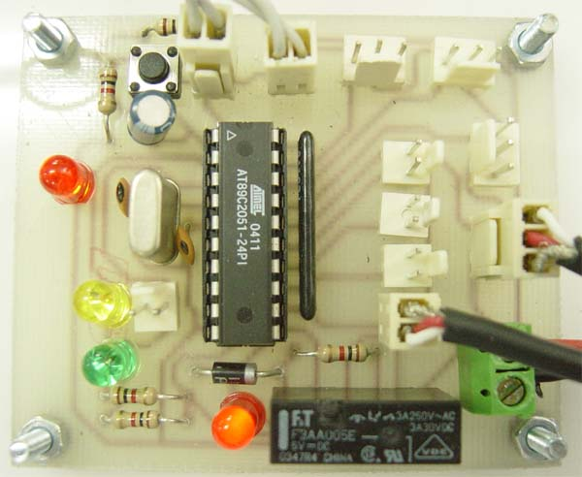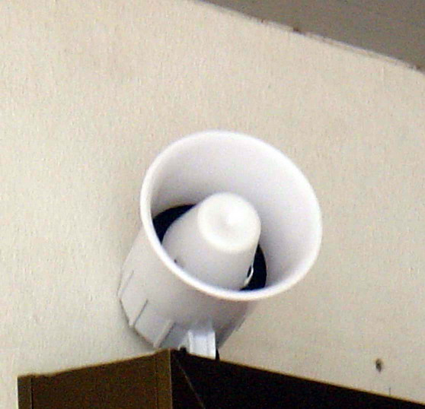
รูปที่ 4-23 แสดงการทำงานของไซเรนและไฟแสดงสถานะการทำงาน

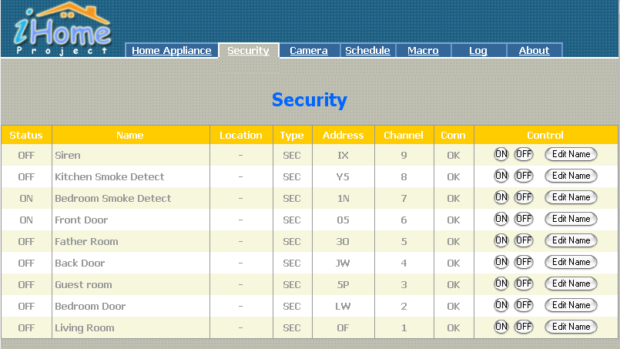
รูปที่ 4-24 แสดงสถานะของเซ็นเซอร์หลังการตั้งค่าสู่สถานะปกติ

4.12 การควบคุมการทำงานของ Security Module ผ่านโทรศัพท์มือถือ
เมื่อต้องการเปลี่ยนสถานะการทำงานของอุปกรณ์ให้เลือก Change Status จากนั้นกด Select แล้วรอผลลัพธ์ตอบกลับมาว่าเปิดปิดสำเร็จหรือไม่ โดยสามารถทราบสถานะของอุปกรณ์ได้จากการกดปุ่ม Select ที่อุปกรณ์หรือสังเกตจากสีของรูปภาพหลอดไฟด้านหน้า
จากรูปเมื่อกด Change Status เพื่อเปลี่ยนสถานะของอุปกรณ์ชื่อ Bedroom Door จาก ปิดเป็นเปิด จากนั้นมีการตอบ Complete กลับมา แสดงว่าอุปกรณ์ได้ทำการเปิดการทำงานเรียบร้อยแล้ว แล้วจึงปรับปรุงการแสดงผลที่หน้าจอให้ Bedroom Door มีสถานะเป็น ON

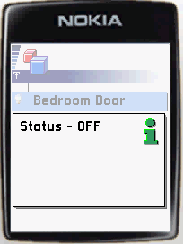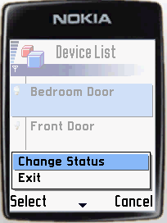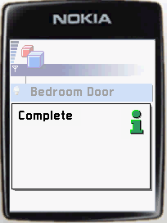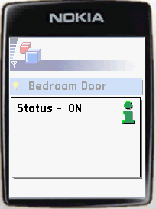
รูปที่ 4-25 แสดงการเปลี่ยนสถานะของอุปกรณ์ชื่อ Bedroom Door

4.13 การทดสอบการทำงานของระบบ Macro
ระบบ Macro นั้นทำงานในลักษณะการสนองตอบต่อเหตุการณ์ คือ เมื่อมีเหตุการณ์เกิดขึ้นแล้วจะให้ทำอะไร ในการตอบสนองของเหตุการณ์สามารถเป็นไปได้ในหลายลักษณะทั้งการสั่งงาน หรือการแจ้งเตือน ทั้งนี้สามารถทำเป็นชุดของคำสั่งต่อเนื่องกันได้
เหตุการณ์ที่สามารถตรวจสอบได้มีดังนี้
- การเปิด
- การปิด
- การเปลี่ยนสถานะ คือ จากเปิดไปปิด หรือจากปิดไปเปิด
- การแจ้งเหตุจาก Security Module
- การถ่ายรูป
คำสั่งที่สนับสนุนต่อการตอบสนองต่อเหตุการณ์ สามารถทำได้ทุกคำสั่ง เช่น การเปิดปิด การควบคุมระดับความสว่าง การควบคุม Security Module การถ่ายรูป การส่ง SMS เป็นต้น

4.13.1 การทดสอบการเพิ่ม Macro
ทดสอบการเพิ่มรายการ Macro เข้าไปในระบบ โดยจะทดลองกำหนดค่าให้ เมื่ออุปกรณ์ที่แอดแดรส 0R ถูกเปิดขึ้นมา จะมีผลทำให้อุปกรณ์ที่แอดแดรส JH ถูกปิดลงเอง

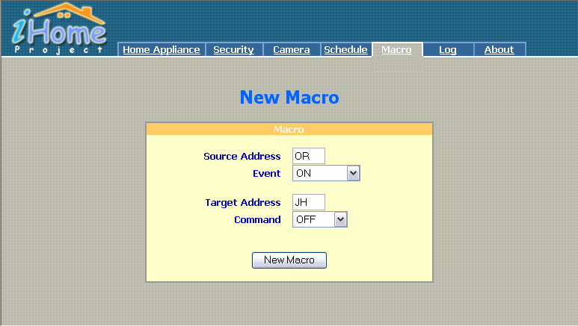
รูปที่ 4-26 แสดงหน้าจอการเพิ่ม Macro

หลังจากกดปุ่ม New Macro ระบบจะทำการบันทึกค่าเก็บไว้ แล้วแสดงผลการเพิ่ม Macro ออกมาให้ดูทางหน้าจอ ซึ่งจะพบรายการ Macro ใหม่แสดงอยู่ โดยมีค่าการทำงานตามที่กำหนดไว้

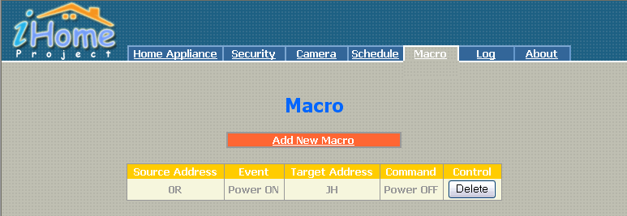
รูปที่ 4-27 แสดงผลลัพธ์หลังจากการเพิ่ม Macro

4.13.2 การทดสอบการลบ Macro
เมื่อมีรายการ Macro ใดที่ผู้ใช้ไม่ต้องการ จะสามารถลบ Macro ออกได้ โดยการกดปุ่ม Delete ที่รายการนั้นๆ จากรูปจะทำการลบรายการที่สองออกไปจากตาราง Macro

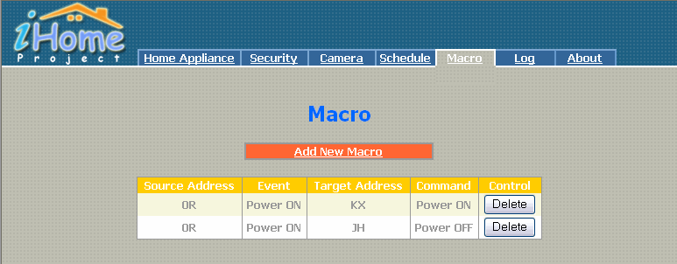
รูปที่ 4-28 แสดงหน้าจอรายการ Macro ที่มีอยู่ก่อนการลบออก

หลังจากกดปุ่ม Delete ระบบจะทำการปรับปรุงฐานข้อมูลแล้วแสดงผลออกมาทางหน้าจอโดยรายการที่ต้องการจะลบจะหายไปจากรายการ Macro
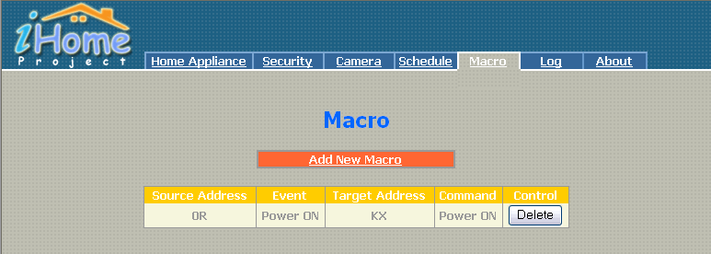
รูปที่ 4-29 แสดงหน้าจอรายการ Macro ที่มีอยู่หลังการลบออก
4.13.3 การทดสอบการแจ้งเตือนด้วย Macro
หลังจากทำการเพิ่ม Macro ของเหตุการณ์ผิดปกติ โดยให้ส่ง SMS ออกไปได้ผลดังนี้

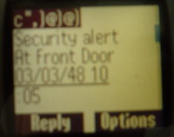
รูปที่ 4-30 แสดงข้อความ SMS

4.14 การทดสอบการทำงานของระบบตารางเวลา
ตารางเวลาคือการกำหนดตารางการทำงานให้กับแต่ละ Interface Module ซึ่งจะทำงานตามที่กำหนดไว้ และสามารถตรวจสอบผลการทำงานได้จาก Log
4.14.1 การทดลองการเพิ่มตารางเวลาแบบ Once ผ่านเว็บบราวเซอร์
ตารางเวลาแบบ Once จะเป็นการกำหนดให้อุปกรณ์ทำงานเพียงแค่ครั้งเดียวเท่านั้น จากรูปจะเป็นการกำหนดตารางเวลาแบบ Once ให้อุปกรณ์ที่แอดแดรส 0R โดยกำหนดชื่อตารางเวลาเป็น Turn ON Once และกำหนดคำสั่งให้เปิด โดยให้เริ่มทำงานในวันที่ 3/3/2005 เวลา 18.00 น.

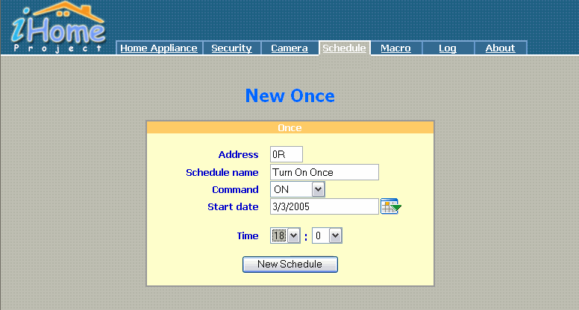
รูปที่ 4-31 แสดงหน้าจอการเพิ่มตารางเวลาแบบ Once

หลังจากกดปุ่ม New Schedule แล้วจะทำการบันทึกค่าลงฐานข้อมูล แล้วแสดงผลออกทางหน้าจอ โดยจะพบรายการใหม่ที่ได้เพิ่มเข้าไป ซึ่งจะมีการทำงานตามที่ได้กำหนดไว้

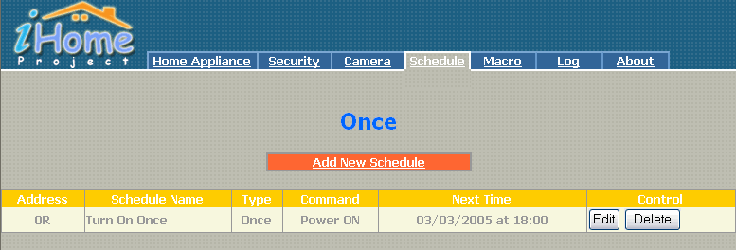
รูปที่ 4-32 แสดงผลลัพธ์หลังจากการเพิ่มตารางเวลาแบบ Once

4.14.2 การทดลองการเพิ่มตารางเวลาแบบ Once ผ่านโทรศัพท์มือถือ
เริ่มจากเลือก New Schedule จากนั้นทำการกำหนดค่าต่างๆ ลงไป โดยให้ชื่อว่า Turn ON Once ให้ทำคำสั่งเปิด โดยเริ่มทำงานวันที่ 3/3/2005 เวลา 18.00 น. จากนั้นทำการยืนยันการเพิ่มตารางเวลา แล้วรอผลตอบกลับมา แล้วจึงไปทำการเรียกดูตารางเวลาอีกครั้งจะพบว่ามีรายการใหม่ชื่อ Turn ON Once ซึ่งมีค่าการทำงานตามที่ได้กำหนดไว้
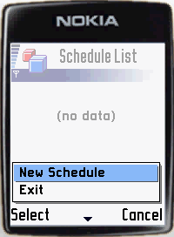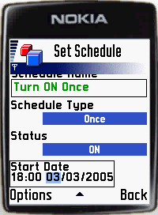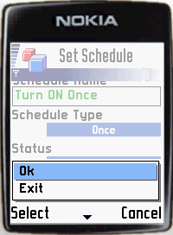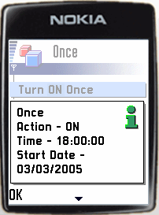

รูปที่ 4-33 แสดงหน้าจอโทรศัพท์มือถือในการเพิ่มตารางเวลาแบบ Once

4.14.3 การทดลองการเพิ่มตารางเวลาแบบ Daily ผ่านเว็บบราวเซอร์
ตารางเวลาแบบ Daily จะเป็นการกำหนดให้อุปกรณ์ทำงานได้ทุกวันในรอบสัปดาห์ โดยสามารถกำหนดได้ว่าจะให้อุปกรณ์ทำงานวันไหนบ้าง
จากรูปจะเป็นการกำหนดตารางเวลาแบบ Daily ให้อุปกรณ์ที่แอดแดรส 0R โดยกำหนดชื่อตารางเวลาเป็น Turn On Daily และกำหนดคำสั่งให้เปิด โดยเริ่มทำงานในวันที่ 3/3/2005 เวลา 18.00 น. และให้ทำงานทุกๆ วันอาทิตย์ วันจันทร์ วันอังคาร วันพฤหัสบดี และวันศุกร์
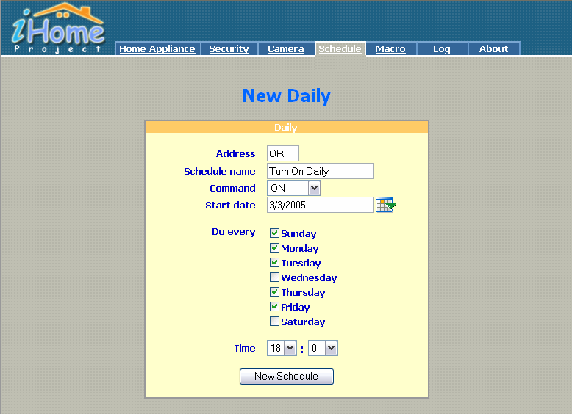
รูปที่ 4-34 แสดงหน้าจอการเพิ่มตารางเวลาแบบ Daily

หลังจากกดปุ่ม New Schedule แล้วจะทำการบันทึกค่าลงฐานข้อมูล แล้วแสดงผลออกทางหน้าจอ โดยจะพบรายการใหม่ได้ทำการเพิ่มเข้าไป ซึ่งมีค่าการทำงานตามที่ได้กำหนดไว้

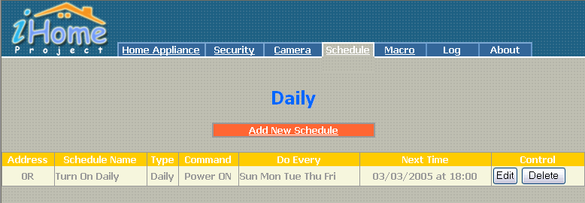
รูปที่ 4-35 แสดงผลลัพธ์หลังจากการเพิ่มตารางเวลาแบบ Daily

4.14.4 การทดลองการเพิ่มตารางเวลาแบบ Daily ผ่านโทรศัพท์มือถือ
เริ่มจากเลือก New Schedule จากนั้นทำการกำหนดค่าต่างๆ ลงไป โดยให้ชื่อว่า Turn ON Daily ให้ทำคำสั่งเปิด โดยเริ่มทำงานวันที่ 3/3/2005 เวลา 20.00 น. และจะทำทุกๆ วันจันทร์ วันอังคาร วันพุธ วันพฤหัสบดี วันศุกร์ จากนั้นทำการยืนยันการเพิ่มตารางเวลา แล้วรอผลตอบกลับมา แล้วจึงไปทำการเรียกดูตารางเวลาอีกครั้งจะพบว่ามีรายการ Turn ON Daily เพิ่มขึ้นมา ซึ่งมีค่าการทำงานตามที่ได้กำหนดไว้

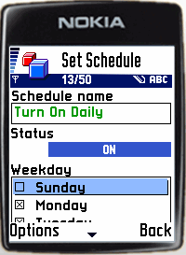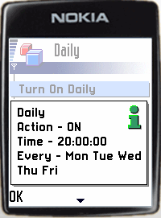
รูปที่ 4-36 แสดงหน้าจอโทรศัพท์มือถือในการเพิ่มตารางเวลาแบบ Daily

4.14.5 การทดลองการเพิ่มตารางเวลาแบบ Weekly ผ่านเว็บบราวเซอร์
ตารางเวลาแบบ Weekly จะเป็นการกำหนดให้อุปกรณ์ทำงานตามวันที่กำหนดในทุกๆ สัปดาห์โดยใส่วันที่ที่ต้องการให้เริ่มทำงานลงไป แล้วระบบจะรู้เองว่าเป็นวันไหนของสัปดาห์ ซึ่งจะต่างจากตารางเวลาแบบ Daily คือจะกำหนดได้เพียงแค่วันเดียวในรอบสัปดาห์
จากรูปจะเป็นการกำหนดตารางเวลาแบบ Weekly ให้อุปกรณ์ที่แอดแดรส JH โดยกำหนดชื่อตารางเวลาเป็น Dimmer Weekly และกำหนดคำสั่งให้ปรับค่าความสว่างไปที่ระดับ 4 ให้เริ่มทำงานในวันที่ 3/3/2005 เวลา 21.00 น.

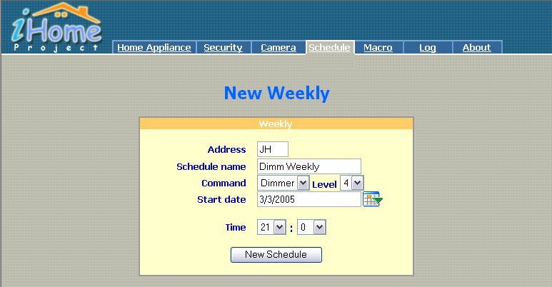
รูปที่ 4-37 แสดงหน้าจอการเพิ่มตารางเวลาแบบ Weekly

หลังจากกดปุ่ม New Schedule แล้วจะทำการบันทึกค่าลงฐานข้อมูล แล้วแสดงผลออกทางหน้าจอ โดยจะพบรายการใหม่ที่ได้ถูกเพิ่มเข้าไป โดยมีการทำงานต่างๆ ตามที่ได้กำหนดไว้

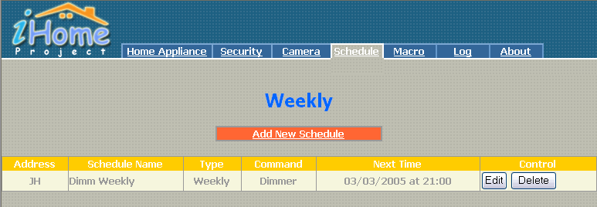
รูปที่ 4-38 แสดงผลลัพธ์หลังจากการเพิ่มตารางเวลาแบบ Weekly

4.12.6 การทดลองการเพิ่มตารางเวลาแบบ Weekly ผ่านโทรศัพท์มือถือ
เริ่มจากเลือก New Schedule จากนั้นทำการกำหนดค่าต่างๆ ลงไป โดยให้ชื่อว่า Turn OFF Weekly ให้ทำคำสั่งปิด โดยเริ่มทำงานวันที่ 3/3/2005 เวลา 21.00 น. จากนั้นทำการยืนยันการเพิ่มตารางเวลา แล้วรอผลตอบกลับมา เมื่อทำการเรียกดูตารางเวลาอีกครั้งจะพบว่ามีรายการตารางเวลาชื่อ Turn OFF Weekly เพิ่มเข้ามา
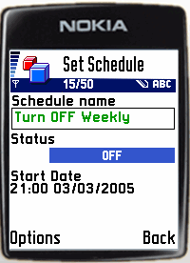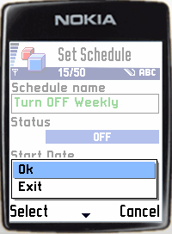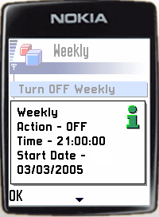
รูปที่ 4-39 แสดงหน้าจอโทรศัพท์มือถือในการเพิ่มตารางเวลาแบบ Weekly

4.14.7 การทดลองการเพิ่มตารางเวลาแบบ Monthly ผ่านเว็บบราวเซอร์
ตารางเวลาแบบ Monthly จะเป็นการกำหนดให้อุปกรณ์ทำงานแบบรายเดือน โดยการกำหนดวันที่ลงไปว่าทำให้ทำงานวันที่เท่าไรของเดือน
จากรูปจะเป็นการกำหนดตารางเวลาแบบ Monthly ให้อุปกรณ์ที่แอดแดรส 0R โดยกำหนดชื่อตารางเวลาเป็น Turn OFF Monthly และกำหนดคำสั่งให้ปิด โดยให้เริ่มทำงานในวันที่ 5/3/2005 เวลา 06.00 น.

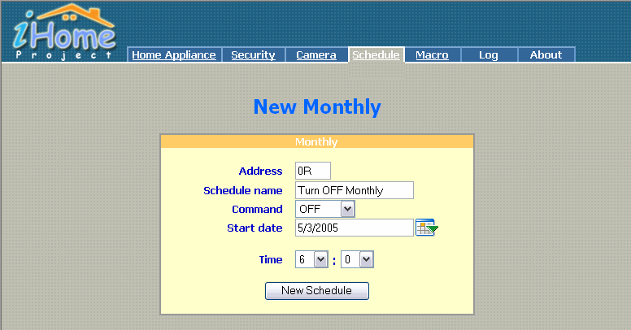
รูปที่ 4-40 แสดงหน้าจอการเพิ่มตารางเวลาแบบ Monthly

หลังจากกดปุ่ม New Schedule แล้วจะทำการบันทึกค่าลงฐานข้อมูล แล้วแสดงผลออกทางหน้าจอ โดยจะพบรายการใหม่ที่ได้ถูกเพิ่มเข้าไป ซึ่งจะมีค่าการทำงานตามที่ได้กำหนดไว้

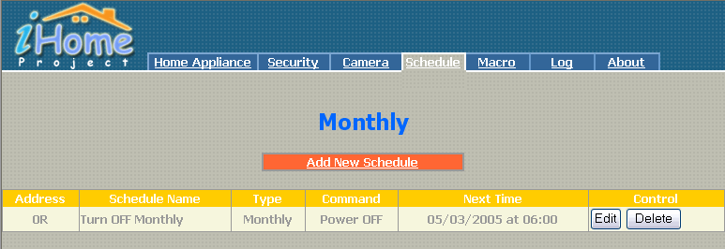
รูปที่ 4-41 แสดงผลลัพธ์หลังจากการเพิ่มตารางเวลาแบบ Monthly

4.14.8 การทดลองการเพิ่มตารางเวลาแบบ Monthly ผ่านโทรศัพท์มือถือ
เริ่มจากเลือก New Schedule จากนั้นทำการกำหนดค่าต่างๆ ลงไป โดยให้ชื่อว่า Dim Monthly ให้ทำการปรับระดับความสว่างไปที่ระดับ 7 โดยเริ่มทำงานวันที่ 3/3/2005 เวลา 21.00 น. จากนั้นทำการยืนยันการเพิ่มตารางเวลา แล้วรอผลตอบกลับมา เมื่อทำการเรียกดูตารางเวลาอีกครั้งจะพบว่ามีรายการตารางเวลาชื่อ Dim Monthly เพิ่มเข้ามาโดยมีการทำงานตามที่ได้กำหนดไว้

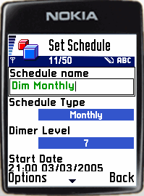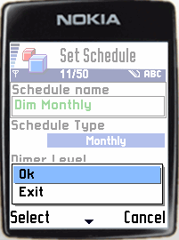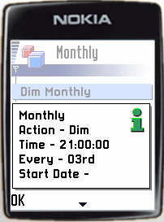
รูปที่ 4-42 แสดงหน้าจอโทรศัพท์มือถือในการเพิ่มตารางเวลาแบบ Monthly

4.14.9 การทดลองลบตารางเวลา ผ่านเว็บบราวเซอร์
เมื่อไม่ต้องการใช้งานตารางเวลาใดๆ ก็สามารถลบรายการนั้นออกได้ โดยกดปุ่ม Delete ที่ตารางเวลานั้นๆ จากรูปจะทำการลบรายการตารางเวลาแบบ Once โดยจะลบรายการที่สองออกจากตาราง
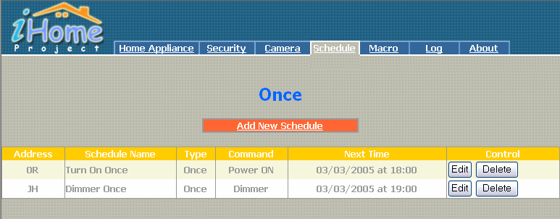
รูปที่ 4-43 แสดงหน้าจอก่อนการลบรายการออกจากตารางเวลาแบบ Once

เมื่อกดปุ่ม Delete จะทำการลบค่าตารางเวลาออกจากฐานข้อมูลแล้วทำการแสดงผลออกทางหน้าจอ โดยจะพบว่ารายการต้องการลบได้หายไปแล้ว

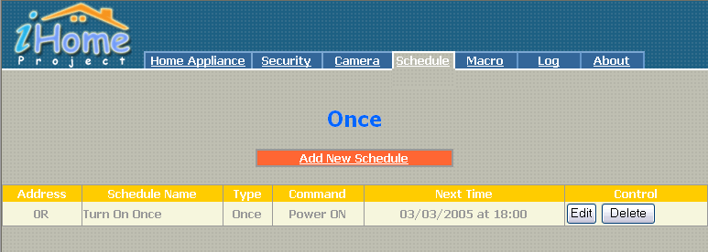
รูปที่ 4-44 แสดงหน้าจอหลังการลบรายการออกจากตารางเวลาแบบ Once
4.14.10 การทดลองลบตารางเวลา ผ่านโทรศัพท์มือถือ
เริ่มจากการเลือก Delete Schedule ในรายการตารางเวลาที่ต้องการ จากนั้นรอการตอบกลับมา ว่าสามารถลบได้หรือไม่ เมื่อลบตารางเวลาได้แล้วจะไม่พบรายการนั้น ในรายการตารางเวลาอีก
จากรูปได้เลือกลบรายการ Turn ON Once โดยเมื่อเลือก Delete Schedule จากนั้นจึงได้รับผลตอบกลับมาว่า Complete แสดงว่าลบได้สำเร็จ เมื่อทดลองเรียกดูตารางเวลาอีกครั้งพบว่า ไม่พบรายการ Turn ON Once แล้ว

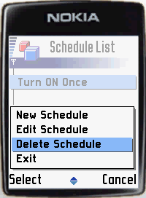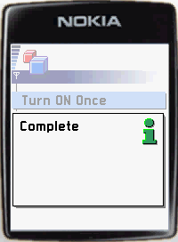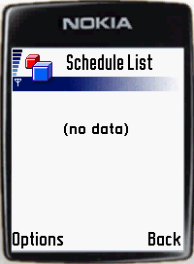
รูปที่ 4-45 แสดงการลบตารางเวลาผ่านโทรศัพท์มือถือ

4.14.11 การทดลองแก้ไขตารางเวลา ผ่านเว็บบราวเซอร์
เมื่อมีตารางเวลาเดิมอยู่แล้ว แต่ต้องการปรับเปลี่ยนค่าบางอย่าง เช่น คำสั่งในการทำงาน วันที่เริ่มทำงาน เวลา เป็นต้น สามารถเข้าไปแก้ไขได้โดยกดปุ่ม Edit ที่ตารางเวลานั้นๆ

รูปที่ 4-46 แสดงหน้าจอตารางเวลาแบบ Once ก่อนการแก้ไขตาราง

หลังจากกดปุ่ม Edit จะเข้าสู้หน้าจอการแก้ไขข้อมูลซึ่งในการทดลองนี้จะทำการแก้ไขเวลาจาก 18.00 น. ให้เป็น 20.00 น.

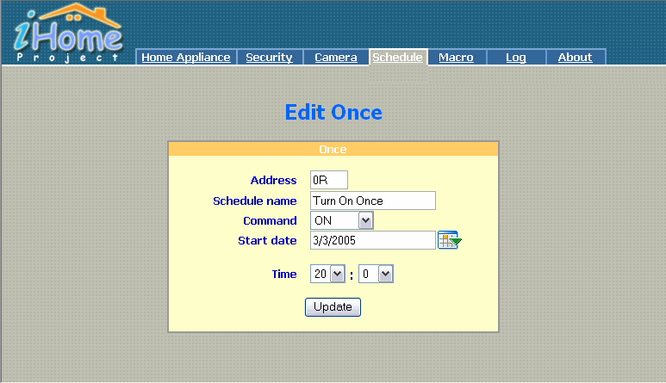
รูปที่ 4-47 แสดงหน้าจอการแก้ไขรายการแบบ Once ให้มีเวลาเริ่มทำงานที่ 20.00 น.

เมื่อกดปุ่ม Update จะทำการปรับปรุงฐานข้อมูลแล้วแสดงผลการปรับปรุงข้อมูลออกมาทางหน้าจอ โดยเวลาได้ถูกแก้ไขจาก 18.00 เป็น 20.00 ตามที่ได้ทำการแก้ไขตารางเวลาไป

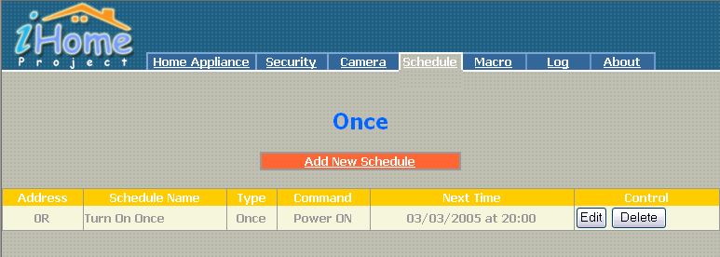
รูปที่ 4-48 แสดงหน้าจอตารางเวลาแบบ Once หลังการแก้ไขเวลา

4.14.12 การทดลองแก้ไขตารางเวลา ผ่านโทรศัพท์มือถือ
เมื่อต้องการแก้ไขตารางเวลา จะทำโดยการเลือก Edit Schedule จากนั้นจึงทำการแก้ไขข้อมูลต่างๆ เมื่อเรียบร้อยแล้วจึงกด Ok แล้วรอการตอบกลับมา ถ้าสามารถแก้ไขได้ เมื่อเรียกดูค่าจะต้องถูกต้องตามที่ได้กำหนดไว้
จากรูปตารางเวลาเดิมเป็นตารางเวลาแบบ Once โดยจะทำการเปิดอุปกรณ์ ในวันที่ 3/3/2005 เวลา 19.00 น. จากนั้นทำการเลือก Edit Schedule เพื่อแก้ไขตารางเวลา โดยแก้จากการทำคำสั่ง ON เป็นการทำคำสั่ง OFF แทน แล้วจึงกด Ok จากนั้นมีผลตอบกลับมาว่า Complete และเมื่อไปทำการเรียกดูตารางเวลาอีกครั้งพบว่าคำสั่งได้เปลี่ยนเป็น OFF ตามที่ได้แก้ไขไป

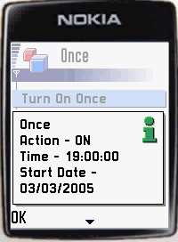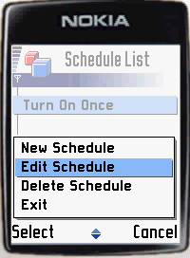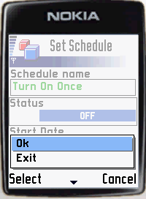
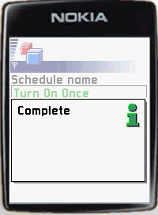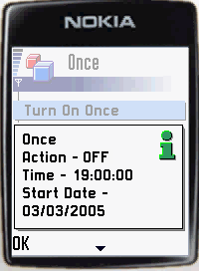
รูปที่ 4-49 แสดงการแก้ไขค่าตารางเวลาผ่านโทรศัพท์มือถือ

4.15 การทดสอบการใช้งานกล้อง
กล้องที่สามารถใช้กับระบบนี้ต้องเป็นกล้องที่สามารถติดต่อได้ผ่าน Interface มาตรฐานของวินโดว์ ซึ่งโปรแกรมจะสามารถตรวจจับได้อัตโนมัติ

4.15.1 การทดสอบการลงทะเบียนกล้อง
ในการใช้งานกล้องได้นั้น จำเป็นต้องลงทะเบียน เพื่อระบบจะได้รับทราบว่าผู้ใช้ต้องการใช้งานกล้องนั้น ๆ และเป็นการกำหนดค่าเริ่มต้นต่างๆ ให้กับอุปกรณ์ด้วย โดยจะต้องกำหนดชื่อกล้อง รายละเอียด พอร์ตที่ใช้ซึ่งดูได้จาก และเวลาในการบันทึกภาพ ซึ่งพอร์ตที่ใช้จะดูได้จากตารางพอร์ตที่มีอยู่
จากรูปเป็นการลงทะเทียนกล้องโดยให้มีชื่อว่า Alphacam รายละเอียดเป็น HW Camera กำหนดให้ใช้พอร์ต 0 และเวลาในการบันทึกภาพ ทุกๆ 0 นาที คือไม่มีการบันทึกภาพ จากนั้นเมื่อกด New Camera ก็จะพบรายการใหม่ที่ได้เพิ่มเข้าไป โดยมีรายละเอียดการทำงานตามที่กำหนด

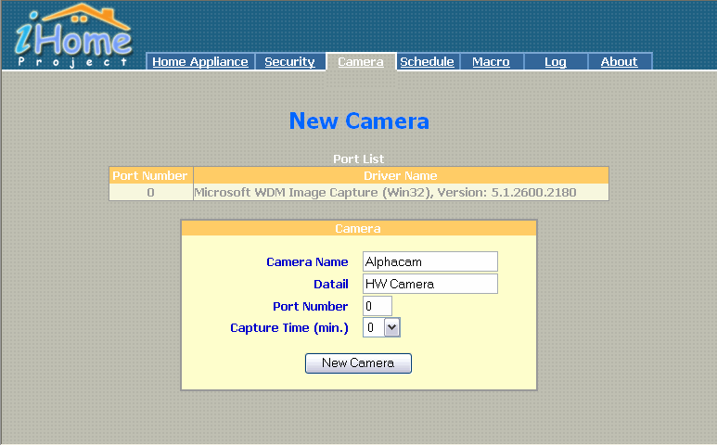
รูปที่ 4-50 แสดงการลงทะเบียนกล้อง

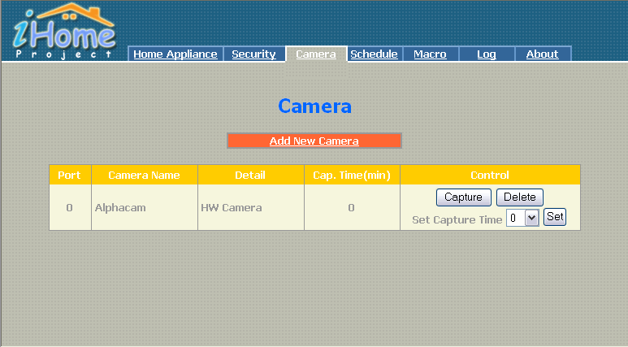
รูปที่ 4-51 แสดงรายการกล้องที่ได้เพิ่มเข้าไป

4.15.2 การทดสอบการบันทึกภาพแบบด้วยตนเอง ผ่านเว็บบราวเซอร์
เมื่อต้องการบันทึกภาพขณะนั้นด้วยตนเองโดยไม่ใช้การบันทึกภาพตามที่ตั้งค่าไว้ จะทำโดยการกดปุ่ม Capture ซึ่งจะทำการจับภาพจากกล้อง ณ เวลาขณะนั้นมาแสดงผลยังหน้าเว็บ ซึ่งจะแสดงรูปภาพและชื่อของกล้องที่ได้ทำการจับภาพมา โดยรูปภาพที่ได้จะมีการระบุวันและเวลาที่ได้ทำการบันทึกไว้ด้วย
จากรูปเมื่อกดปุ่ม Capture จะทำการจับภาพ ณ เวลาขณะนั้น คือ วันที่ 3/3/48 เวลา 21.20 น. ออกมาพร้อมแจ้งว่ากล้องที่ทำการจับภาพชื่อ Alphacam
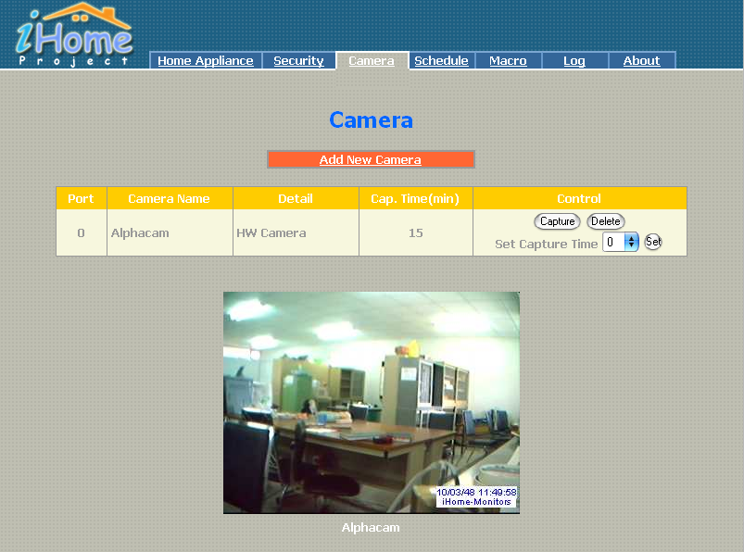
รูปที่ 4-52 แสดงการจับภาพด้วยกล้อง

4.15.3 การทดสอบการบันทึกภาพแบบด้วยตนเอง ผ่านโทรศัพท์มือถือ
เมื่อต้องการเรียกบันทึกภาพด้วยตนเองให้เลือก Capture จากนั้นรอผลการแสดงรูปภาพที่จับได้ โดยรูปที่ได้จะเป็นรูป ณ เวลาขณะนั้น

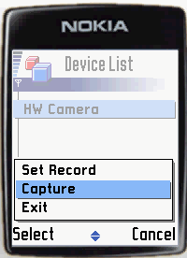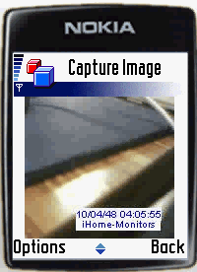
รูปที่ 4-53 แสดงการบันทึกภาพด้วยตนเอง

4.15.4 การทดสอบการตั้งเวลาการบันทึกภาพ ผ่านเว็บบราวเซอร์
เมื่อต้องการตั้งเวลาการบันทึกภาพ ว่าจะให้บันทึกภาพทุกๆ กี่นาที สามารถทำได้โดยการไปตั้งค่าเวลาการบันทึกภาพซึ่งจะมีให้เลือก คือ 0, 5, 10, 15, 30 และ 60 นาที จากนั้นกดปุ่ม Set เพื่อทำการตั้งเวลาการบันทึกให้กับกล้องตัวนั้น โดยภาพที่ได้จากการบันทึกสามารถเข้าไปดูได้ในเมนู Camera -> History
จากรูปเป็นการตั้งเวลาการบันทึกภาพเป็นทุกๆ 15 นาทีจากเดิมที่กำหนดไว้ทุกๆ 0 นาที

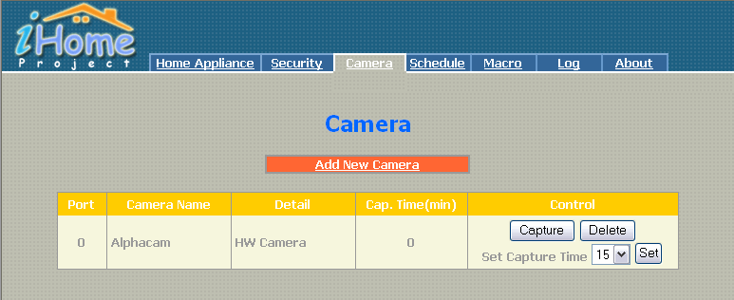
รูปที่ 4-54 แสดงการตั้งเวลาบันทึกภาพทุกๆ 15 นาทีก่อนการกด Set

จากนั้นเมื่อกดปุ่ม Set จะทำการตั้งค่าการบันทึกภาพให้เป็นทุกๆ 15 นาที

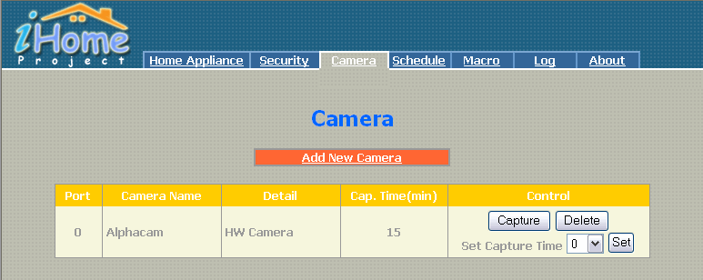
รูปที่ 4-55 แสดงการตั้งเวลาบันทึกภาพทุกๆ 15 นาทีหลังการกด Set

4.15.5 การทดสอบการตั้งเวลาการบันทึกภาพ ผ่านโทรศัพท์มือถือ
ให้เลือก Set Record เพื่อทำการปรับปรุงค่าเวลาในการบันทึกภาพ จากนั้นรอผลการตอบกลับมา จากรูปเป็นการตั้งเวลาการบันทึกภาพจาก 60 นาที ให้เป็น 10 นาที

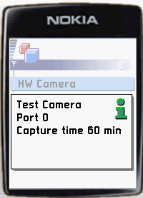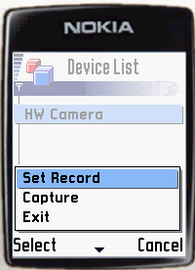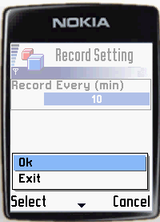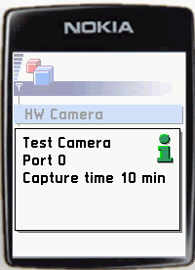
รูปที่ 4-56 แสดงการตั้งเวลาการบันทึกภาพผ่านโทรศัพท์มือถือ

4.15.6 การทดสอบการยกเลิกการใช้งานกล้อง
เมื่อต้องการยกเลิกการใช้งานกล้องสามารถทำได้โดยการกดปุ่ม Delete โดยจะทำการปรับปรุงฐานข้อมูล จากนั้นเมื่อทำการเรียกดูรายการกล้องอีกครั้งจะพบว่ารายการที่ต้องการลบได้หายไปแล้ว

รูปที่ 4-57 แสดงหน้าจอก่อนการลบรายการกล้องออกจากตาราง

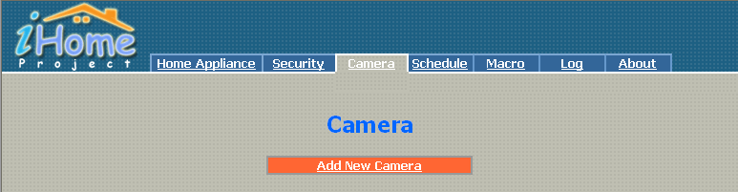
รูปที่ 4-58 แสดงหน้าจอหลังการลบรายการกล้องออกจากตาราง
4.15.7 การทดสอบการตั้งค่ากล้อง
เป็นการปรับแต่งกล้องให้พร้อมใช้งาน ในด้านการบันทึกภาพ เช่นการปรับความเข้มของสี ความสว่างภาพภาพ หรือการปรับแต่งคุณสมบัติอื่นๆของกล้อง
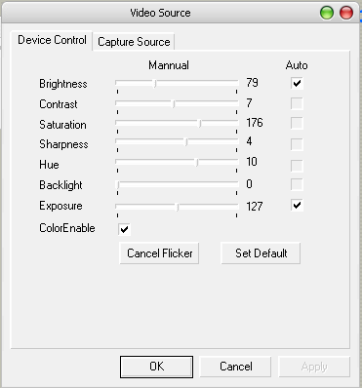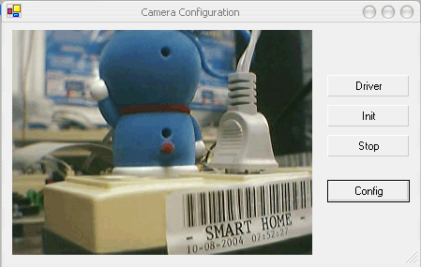
รูปที่ 4-59 แสดงหน้าจอการกำหนดค่ากล้อง

4.16 การทดสอบการตั้งค่า Server
เป็นการปรับแต่งค่าให้ระบบ เพื่อให้สามารถทำงานได้ ประกอบไปด้วยการกำหนดพอร์ตในการติดต่อกับคอนโทรลบอร์ด การกำหนดที่ในการบันทึกข้อมูลภาพ การกำหนด URL ในการเข้าถึงภาพ
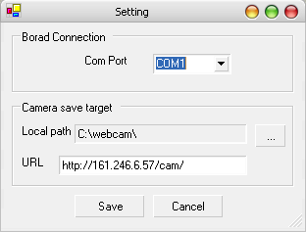
รูปที่ 4-60 แสดงหน้าจอกำหนดค่าเซิร์ฟเวอร์

4.17 การทดสอบการดูบันทึก Log
Log คือบันทึกการทำงาน เพื่อให้สามารถตรวจสอบได้ ลักษณะการบันทึกของ Log จะบันทึกต่อเนื่องในขณะที่ Server ยังทำงานอยู่ ถ้าเกิด Server เริ่มต้นทำงานใหม่ ค่าใน Log จะถูกลบทิ้งและเริ่มบันทึกใหม่ เนื่องจากค่าที่บันทึกนั้นไม่มีความสำคัญอะไรมากนัก

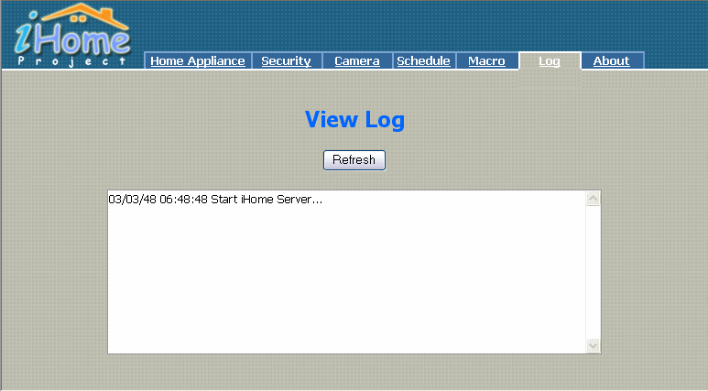
รูปที่ 4-61 แสดงหน้าจอผลการบันทึก Log การทำงานของ Server

4.18 การทดลองการโหลดค่าสถานะล่าสุดให้ Interface Module
คือการนำค่าสถานะที่เก็บไว้ล่าสุดของ Interface Module ก่อนที่จะหลุดไปจากระบบ นำมากำหนดให้กับ Interface Module อีกครั้งหนึ่ง เมื่อ Interface Module เชื่อมต่อเข้ามาในระบบ
ภาพข้างล่างเป็นการทดลองโดยใช้ Switch Module ซึ่งขณะเชื่อมต่ออยู่มีสถานะคือ ปิด ปิด เปิด ปิด เรียงจากซ้ายไปขวา หลังจากนั้นทำให้หลุดการเชื่อมต่อ แล้ว เซตค่าเป็นสถานะเปิดทั้งหมด แล้วทำให้เชื่อมต่อมาที่ระบบใหม่

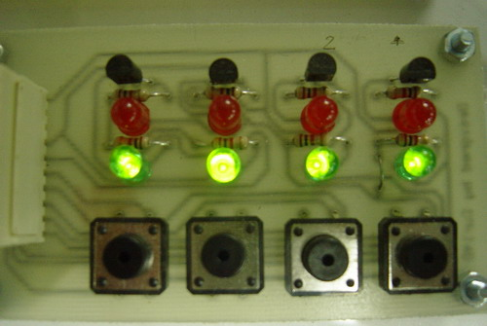
= ON
= OFF
รูปที่ 4-62 แสดงสถานะตอน Switch Module ไม่ได้อยู่ในระบบ
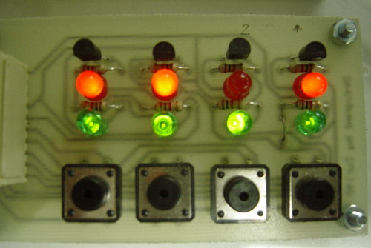
= ON
= OFF
รูปที่ 4-63 แสดงสถานะหลังจาก Switch Module เชื่อมต่อสู่ระบบอีกครั้ง

